

MINISTÉRIO DA DEFESA
(FORÇA SINGULAR)
(Escalão superior)
(Escalão considerado)
(Endereço e Fone)

AUTO DE RECONHECIMENTO DE OBJETOS

Aos ________ do mês de ________ do ano de ________, nesta cidade de _____________, (ou lugar onde for), presente o (posto e nome), Encarregado (da Sindicância ou do Inquérito Policial Militar), a testemunha (ou ofendido ou quem for) (qualificação completa), (inserir as mesmas advertências legais previstas para o termo de depoimento de pessoa naquela condição) (indiciado, ofendido, testemunha compromissada ou não compromissada), convidada a descrever o objeto (apresentado o objeto constante das fotos abaixo), disse: (descrever o que mencionar) (ser ou não conhecido, ser ou não o objeto acima mencionado, ser ou não o objeto do crime ou diretamente relacionado com o fato). Perguntado se tinha mais alguma coisa a declarar, disse: (declaração ou nada mais tem a declarar). E, como nada mais declarou, deu o Encarregado por encerrado o reconhecimento, mandando lavrar este Termo que, lido e achado conforme, vai por todos assinado. Eu, ____________________ (posto ou graduação, quadro ou especialidade, NIP e assinatura), servindo de escrivão, o subscrevi.

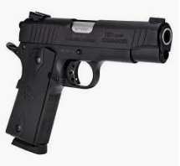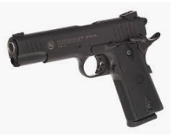

(Seguem-se as assinaturas do Encarregado, das pessoas envolvidas no termo e das testemunhas, se houver)

